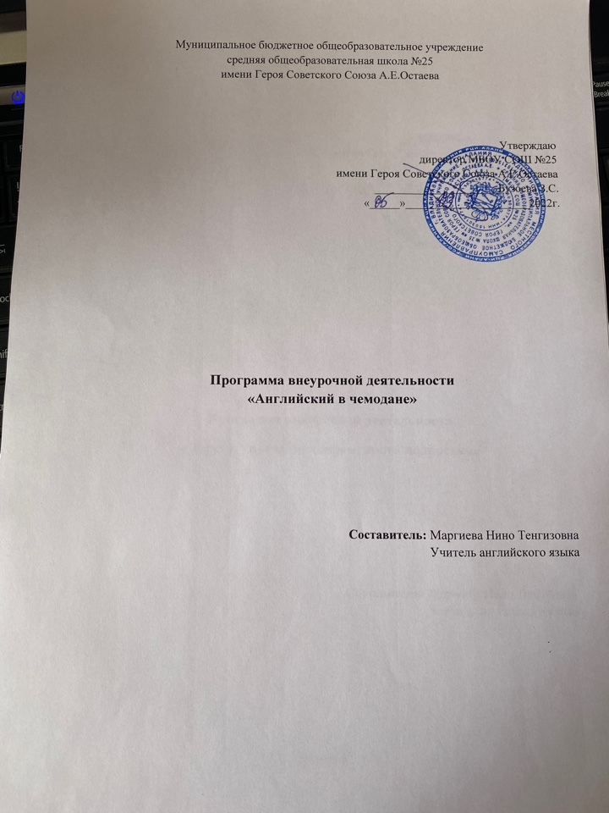
Пояснительная записка.
Программа внеурочной деятельности в 5 «В» классе «Английский в чемодане» составлена на основе авторской программы «Внеурочная деятельность школьников. Программа «Английский в чемодане» имеет познавательную направленность и предназначена для обучающихся 5 классов общеобразовательной школы.
Педагогическая целесообразность данной программы обусловлена важностью создания условий для формирования у обучающихся коммуникативных и социальных навыков, которые необходимы для воспитания всесторонне развитой личности.

Структура программы
Программа рассчитана на 17 часов в полугодие, то есть 1 час в неделю.
Данный курс рассчитан на изучение «Английский в чемодане». Каждая из этих глав разделяется на темы. Каждая тема основана на использовании лингвострановедческие материалов, которые дают обучающимся возможность лучше овладеть английским языком через знакомство с бытом, культурой, реалиями, ценностными ориентирами людей, для которых английский язык является родным.
Планируемые результаты
Данная программа обеспечивает формирование личностных, метапредметных и предметных результатов.
Личностными результатами являются:
- готовность и способность обучающихся к саморазвитию и личностному самоопределению, сформированность их мотивации к обучению и целенаправленной познавательной деятельности, системы значимых социальных и межличностных отношений, социальной компетенции, способность ставить цели и строить жизненные планы, способность к осознанию российской идентичности в поликультурном социуме.
Метапредметными результатами являются: освоенные обучающимися межпредметные понятия и универсальные учебные действия (регулятивные, познавательные, коммуникативные), способность их использования в учебной, познавательной и социальной практике, самостоятельность планирования и осуществления учебной деятельности и организации учебного сотрудничества с педагогами и сверстниками, построение индивидуальной образовательной траектории;
По окончании курса обучающиеся должны уметь:
В области аудирования:
1.Понимать на слух основное содержание высказываний носителей языка в стандартных ситуациях общения, при необходимости переспрашивая, прося уточнить;
2.Устанавливать соответствия;
3.Выполнять задания с вариантом ответа ”да”, ”нет”;
4.Выбирать правильный вариант ответа из предложенных опций;
5.Заполнять недостающую информацию.
В области говорения:
1.Вести разговор в стандартных ситуациях общения, поддержать его, соблюдая нормы речевого этикета, расспросить собеседника и ответить на его вопросы, высказать свою просьбу, мнение, опираясь на изученную тематику и усвоенный лексико-грамматический материал;
2.Рассказать о реалиях своей страны и стран изучаемого языка, их географии, истории, экономике, искусстве, культуре, литературе, достопримечательностях, знаменитых людях;
3.Обмениваться мнениями и идеями в ситуативном диалоге;
4.Высказываться по ситуации в монологической форме.
В области чтения и письма:
1.Уметь понимать тексты с выражением точки зрения в общем, в деталях, полностью;
2.Уметь выполнять письменные коммуникативные задания: писать формальные и неформальные письма, мини- сочинения, отчеты, эссе, анализы, описания, страницы дневника, газетные статьи.

Содержание программы
1.Английский в чемодане (16 часов)
Шопинг. Гостиницы, отели, хостелы. Куда пойти лечиться? Случай в аптеке. Традиции британского чаепития. День Благодарения. Обычаи. Кто такие друиды? Музеи и театры Великобритании. Что такое уикенд? Семейный уикенд. Великий Шекспир. Чарльз Диккенс. День в английской школе. Магазин или уличный рынок? Как работает английская почта? Заполнение анкеты гостя.
3.Обобщающий урок (1 час)
Проекты на тему «Английский в чемодане». Проекты на тему «Английский в чемодане». Обобщение. Итоговый тест.
Формы организации учебных занятий:
Занятия проводятся в форме лекций и бесед, на которых освящаются краткие сведения по истории, социальному устройству, национальным традициям стран изучаемого языка. В лекционной части используются видеоматериалы, красочные плакаты, презентации, запись лекции. После изучения каждого раздела проводятся практические занятия, на который обучающиеся готовят проекты (рефераты) с их последующей публичной презентацией и обсуждением в классе. Презентация может сопровождаться демонстрацией самостоятельно изготовленных плакатов, исполнением песен, викторинами, скетчами, применением аудио-, видеотехники и компьютера.

Виды учебной деятельности
речевые и фонетические разминки;
чтение, литературно-художественная деятельность;
прослушивание песен и стихов;
просмотр обучающих видео на иностранном языке;
разучивание стихов;
разучивание и исполнение песен;
проектная деятельность;
диалоги;
выполнение упражнений на релаксацию, концентрацию внимания, развитие воображения.

Календарно-тематическое планирование
№ п\п | № урока | Тема урока | Дата проведения урока по плану | Дата проведения урока по факту
1.Английский в чемодане(16 часов)
1 | 1 | Шопинг.
2 | 2 | Гостиницы, отели, хостелы
3 | 3 | Куда пойти лечиться?
4 | 4 | Случай в аптеке.
5 | 5 | Традиции британского чаепития
6 | 6 | День Благодарения.Обычаи.
7 | 7 | Кто такие друиды?
8 | 8 | Музеи и театры Великобритании
9 | 9 | Что такое уикенд?
10 | 10 | Семейный уикенд.
11 | 11 | Великий Шекспир
12 | 12 | Чарльз Диккенс.
13 | 13 | День в английской школе.
14 | 14 | Магазин или уличный рынок?
15 | 15 | Как работает английская почта?
16 | 16 | Заполнение анкеты гостя
2. Обобщающий урок (1 часа)
17 | 17 | Проекты на тему «Английский в чемодане». Проекты на тему «Английский в чемодане». Обобщение. Итоговый тест.

Итого: 17 часов

